Motoare cu ardere internă

Zăpodeanu Paul
Clasa a XI-a A
Liceul “Spiru Haret” Suceava

Introducere
Definiţie: Se numeşte motor cu combustie internă orice dispozitiv care obţine energie mecanică direct din energie chimică prin arderea unui combustibil într-o cameră de combustie care este parte integrantă a motorului(spre deosebire de motoarele cu ardere externă unde arderea are loc în afara motorului.).
Exista de fapt patru tipuri de bază de motoare cu ardere internă dupa cum urmează: motorul Otto,motorul Diesel, motorul cu turbină pe gaz şi motorul rotativ.
Motorul Otto este denumit astfel după numele inventatorului sau Nikolaus August Otto, iar motorul Diesel după in aceeaşi manieră după numele inginerului german de origine franceză Rudolf Diesel. Motorul Diesel este folosit pentru generatoare de energie electrică, de asemenea el este utilizat şi la camioane şi autobuze precum şi în unele automobile. Motorul Otto este motorul folosit pentru majoritatea automobilelor

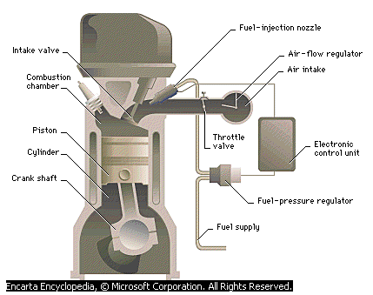
Componentele unui motor

Mai sus este prezentată o secţiune printr-un motor.

Părţile esenţiale ale unui motor Otto şi Diesel coincid. Camera de ardere este formată dintr-un cilindru inchis la un capăt si un piston care alunecă de sus în jos. Printr-un sistem bielă manivelă pistonul este legat de un arbore cotit care transmite lucrul mecanic spre exterior(de obicei cu ajutorul unei cutii de viteze). Rolul arborelui cotit este acela de a transforma mişcarea de “du-te vino” a pistonului în mişcare de rotaţie.
Un motor poate avea de la unu până la 28 de cilindri(pistoane) care pot fi aşezate aşa zis în linie sau în V. Sistemul de alimentare cu combustibil constă dintr-un rezervor o pompă şi un sistem pentru vaporizarea combustibilului care l-a motorul Otto poate fi carburator sau la maşinile de construcţie recentă sisteme de injecţie. Aceste sisteme de injecţie sunt gestionate electronic iar eficienţa lor a făcut ca ele să fie folosite pe majoritatea automobilelor (din 2000 până şi amărâta noastră de Dacie foloseşte injectoare în loc de carburator).
Aerul din ametecul carburant precum şi gazele evacuate sunt gestionate de supape actionate mecanic de un ax cu came. La toate motoarele este necesar un sistem de aprindere a combustibilului care la motorul Otto este o bujia. Conform principiului al doilea al termodinamicii un motor trebuie să cedeze căldura; în general acest lucru este realizat în două moduri, prin evacuarea gazelor rezultate din arderea carburantului şi prin folosirea unui radiator. În timpul deplasării unui vehicul echipat cu un motor cu ardere interna simpla deplasare generează un flux de aer rece suficient pentru a asigura menţinerea temperaturii motorului în limite acceptabile dar pentru ca motorul să poată funcţiona şi când vehiculul stă, radiatorul este echipat cu unul sau mai multe ventilatoare. De asemenea se mai folosesc şi sisteme de răcire cu apă mai ales pentru bărci.
Spre deosebire de turbine sau motoarele cu aburi motoarele cu aburi, motoarele cu ardere internă nu generează cuplu atunci când sunt pornite deci pentru a le porni este necesar un alt dispozitiv. La primele automobile pornirea motorului se făcea utilizând mijloace mecanice umane, sau mai pe româneşte bietul şofer avea de invărtit la o coarbă de obicei destul de mult. Astăzi pornirea se face cu ajutorul electromotorului, dar metoda anterioară poate fi folosită, nu se poate să nu fi văzut mai ales în zilele mai reci cum unii încearcă să-şi pornească maşinile împingându-le. Sistemul manual de pornire se mai foloseşte acum doar la motoarele cu capacitate cilindrică mică, de exemplu la drujbe sau maşini de tuns iarba.

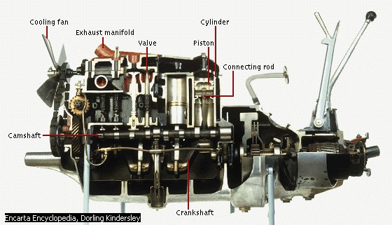
Motorul Otto
Motor Morris din 1925

Motorul Otto standard este un motor în 4 timpi în care pistonul face 4 curse.
Timpul 1:Admisie pistonul porneşte de la capătul superior al cilindrului şi în cilindru este aspirat amestecul de aer şi benzină deoarece supapa de admisie este deschisă la sfârşitul acestui timp pistonul ajunge la capătul inferior şi supapa de admisie este inchisă.
Timpul 2:Compresie adiabatică, amestecul se incălzeşte până cînd pistonul ajunge la capătul superior.
Timpul 3:Ardere şi destindere adiabatică; o descărcare electrică a bujiei aprinde amestecul carburant a cărui ardere are loc rapid, ca o explozie. De aici provine şi denumirea alternativă de motor cu explozie. Presiunea şi temperatura în cilindru cresc brusc şi pistonul este împins. Timpul 3 este timpul motor, în care se efectuează lucru mecanic asupra pistonului. La sfârşitul acestui timp se deschide supapa de evacuare
Timpul 4: Evacuarea gazelor arse în atmosferă în atmosferă începe printr-un proces de răcire izocoră, până când gazele ajung la presiunea atmosferică. Pistonul se ridică şi gazele sunt evacuate supapa de evacuare fiind deschisă. La capătul ciclului supapa de evacuare se închide supapa de admisie se deschide şi începe un nou ciclu.
Randamentul mecanic efectiv al unui motor Otto modern este de circa 20-25%
Motorul Diesel
Motorul Diesel diferă de cel Otto doar prin faptul că arderea are loc la volum constant şi nu la presiune constantă. Majoritatea motoarelor Diesel sunt de asemenea în 4 timpi dar functionează diferit. În primul timp este aspirat aer nu şi motorină. În timpul 2 aerul este încălzit prin comprimare până la circa 440 grade C. La sfârşitul acestui timp este injectată motorină care se auto aprinde datorită temperaturii mari a aerului. Timpul 4 este ca şi la motorul Otto unul de evacuare.
Randamentul unui motor Otto este mult mai mare decât al unui motor Otto şi astăzi se situează puţin peste 40%. Motoarele Diesel sunt motoare relativ lente cu viteze ale arborilor cotiţi de 100 până la 750 rpm spre deosebire de motoarele Otto care au viteze ale arborilor cotiţi de circa 2500-5000 rpm. Deoarece motoarele Diesel folosesc rate de compresie de 14 la 1, sau mai mari, spre deosebire de motoarele Otto care au rate de compresie între 8 la 1 şi 10 la 1, ele trebuie să aiba o construcţie mai rigidă de aceea sunt mai scump de fabricat. Acest dezavantaj este compensat de randamentul mai mare şi de faptul ca motorina este mai ieftină decât benzina.
Putere. Cuplu

Manualul de clasa a XI-a discuta în general doar despre randamentul motoarelor ori aceasta nu este singura caracteristică esenţială a unui motor.
Cum motoarele cu ardere internă au tot felul de utilizări de la drujbe şi maşini de tuns iarba până la propulsarea camioanelor sau chiar navelor şi submarinelor nu este nevoie de cine ştie ce cunoştinţe de fizică ci doar de puţin bun simţ pentru a realiză că în vecii vecilor un motor din drujbă nu va urni din loc o locomotivă. Se impune deci să vorbim despre puterea motoarelor.
Evident motoarele au diferite dimensiuni de obicei dimensiunile motoarelor se exprimă prin capacitatea cilindrică. Uzual capcitatea cilindrică se exprimă în centimetri cubi sau litri. Maşinile au în general motoare cu capacităţi cilindirce între 1.5 si 3 litri, dar sunt si excepţii mai ales la maşinile fabricate în SUA (unde preţul petrolului este uşor controlat de dl Bush cu câte un mic razboi) capacitaţile cilindrice pot depăşi chiar 8 litri. Este totuşi greşită asocierea dintre puterea motoarelor şi capacitatea lor cilindrică deşi capacitatea cilindrică influenţează în mod direct puterea există şi multe excepţii (motoare cu capacitate cilindrică mai mică mai puternice decât motoare cu capacitate cilindrică mai mare).
În principiu pentru a face un motor mai puternic există două modalităţi ori facem un motor care dezvoltă un cuplu mare ori facem un motor care deşi dezvoltă un cuplu mic funţionează la o rotaţie mare furnizând deci o putere mare. Trebuie evident găsit un compromis între aceste două mărimi intr-ucât deşi oricând se poate ataşa o cutie de viteze in vreo 50 de trepte pentru a compensa lipsa de cuplu aceasta ar cântări de vreo 3 ori cât maşina şi maşina ar avea un randament mai mic decât motorul lui James Watt.
Bibliografie
O. Rusu, R. Bobulescu, S. Barna,L. Dinică, Manual de Fizică pentru clasa a XI-a, editura Teora 2002
Microsoft Encarta Reference Library 2003

Traducerea din engleză îmi aparţine şi este facută oarecum dupa regula furculition de aceea îmi cer scuze anticipat dacă pe parcursul referatului am mai folosit asemenea formulări.
Aceste date sunt preluate direct din Encarta Encyclopedia şi personal nu sunt de acord cu ele. Din cultura mea generală un motor diesel atinge circa 2-3000 rpm iar un motor Otto de serie atinge între 5-8000 rpm, dar în cazul motoarelor de pe maşinile de Formula 1 se poate depăşi chiar valoarea de 20.000 rpm.
De exemplu motorul de pe Chevrolet Corvette de 5.7 litri de 345 cp şi motorul de pe Porsche 911 turbo 3.6 litri 420 cp(deşi cel de-al doilea motor este dotat cu turbină de supraalimentare)

